登陆地址http://www.jnu.edu.cn或http://portal.jnu.edu.cn/，输入用户名和密码后进入页面如下所示
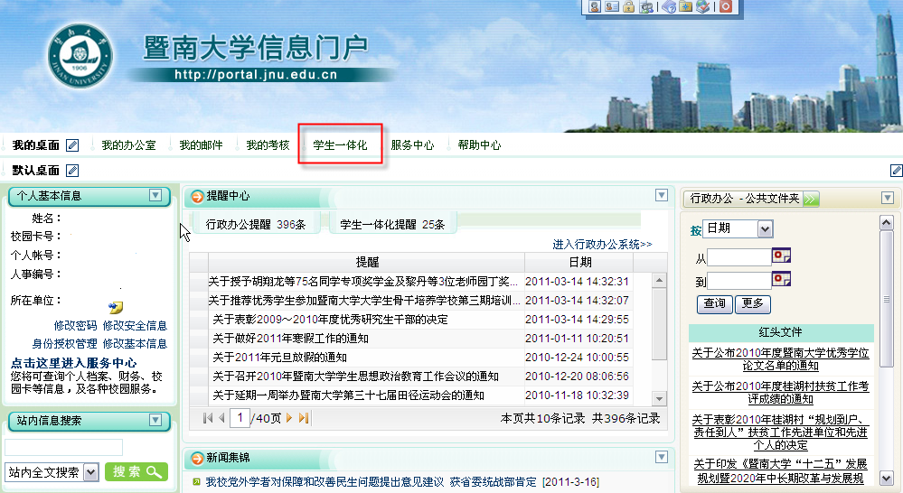

点击红色标注的“学生一体化”，进入学生一体化页面。打开“奖励子系统”，选择“奖学金”
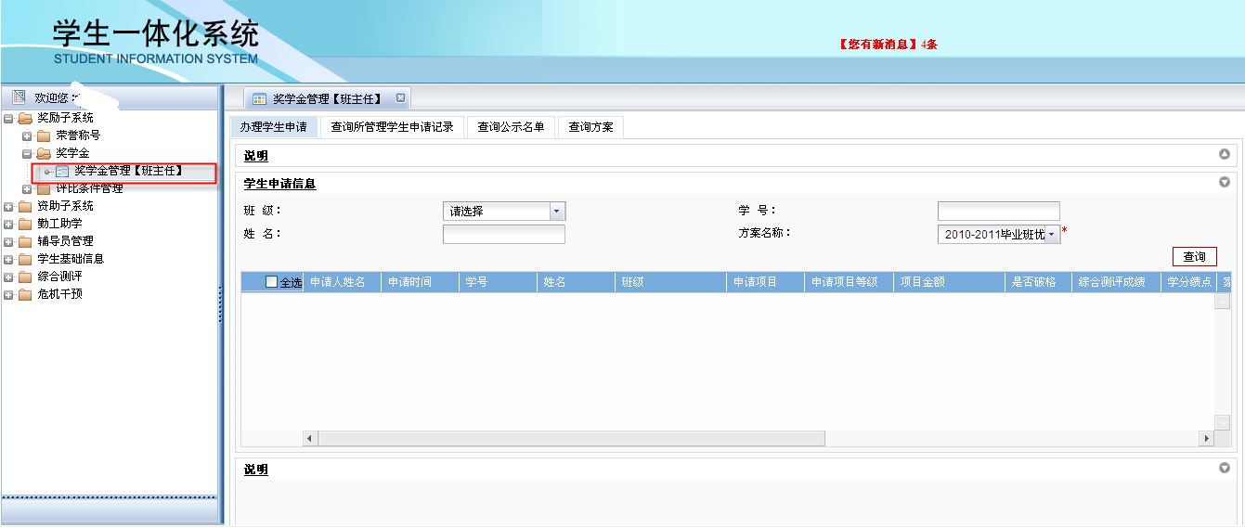
- 办理申请
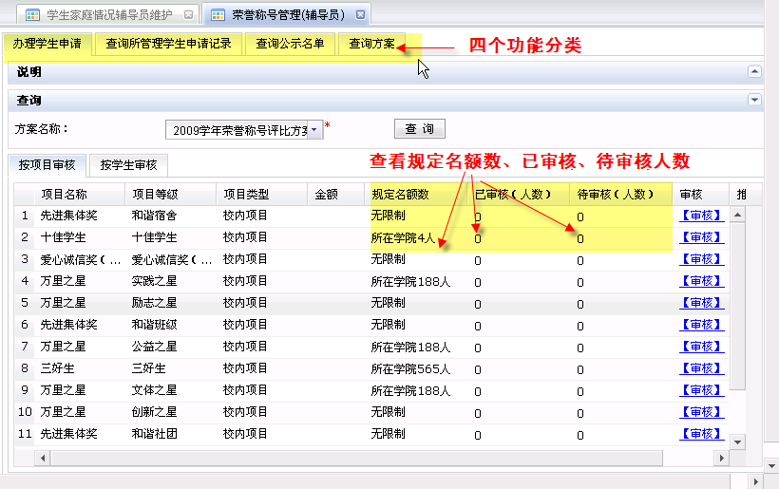
- 审核页面
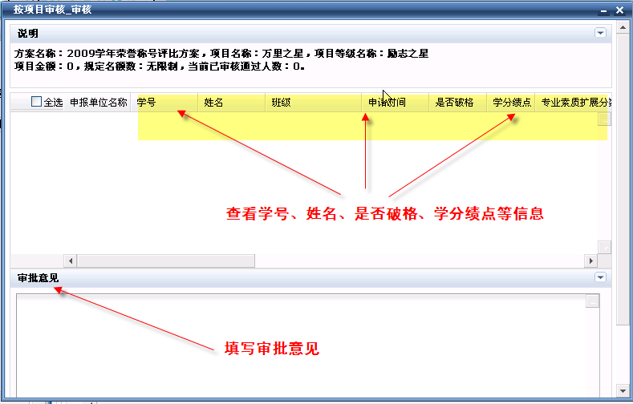

- 查看所管理学生申请记录
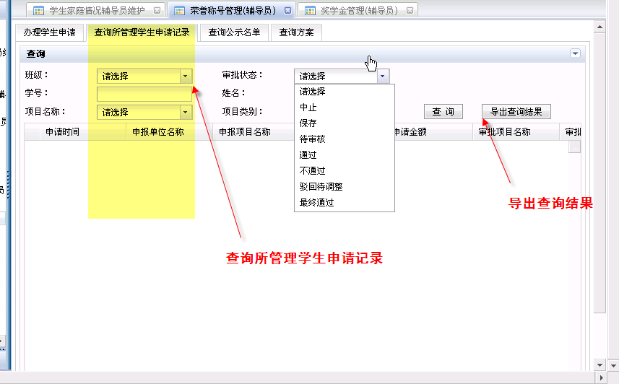

- 查看公示名单
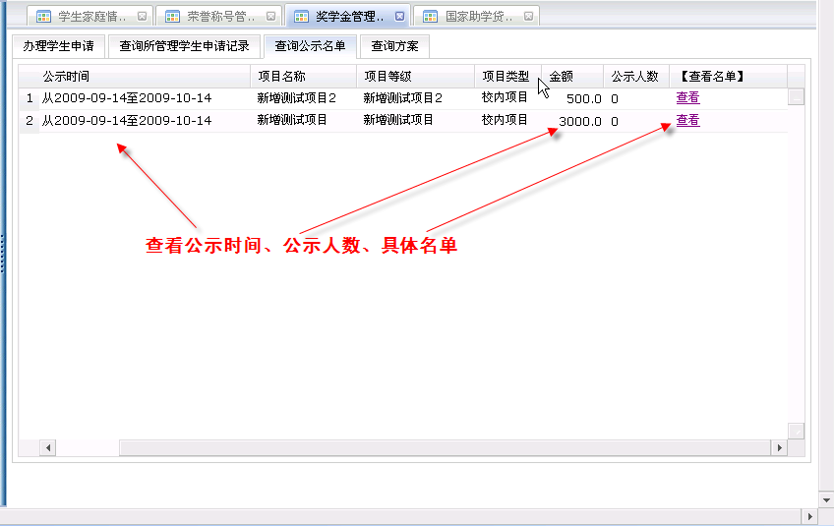
- 查询方案信息
